От столба высотой 9 м к дому натянут провод, который крепится на высоте 3 м от земли. Расстояние от дома до столба 8 м. Вычислите длину провода. Ответ дайте в метрах.
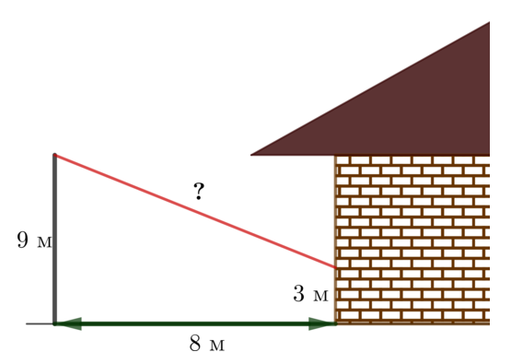

Найти острый угол параллелограмма ABCD, если биссектриса угла А образует с ВС угол 15◦

Биссектриса угла A параллелограмма ABCD пересекает BC в точке К. ВК=6, СК=10.
Найдите периметр ABCD.

